**Opdracht 1.**

**Request**

Server

Internet

Client

(computer)

**Response**

**Opdracht 2.**

[**https://www.bol.com/nl/nl/p/hoe%E2%80%90werkt%E2%80%90dat%E2%80%90nou/9200000057347012/?suggestionType=browse#product_alternatives**](https://www.bol.com/nl/nl/p/hoe‐werkt‐dat‐nou/9200000057347012/?suggestionType=browse#product_alternatives)

**protocol**

**host**

**body**

**header**

**Path**

**Opdracht 3.**

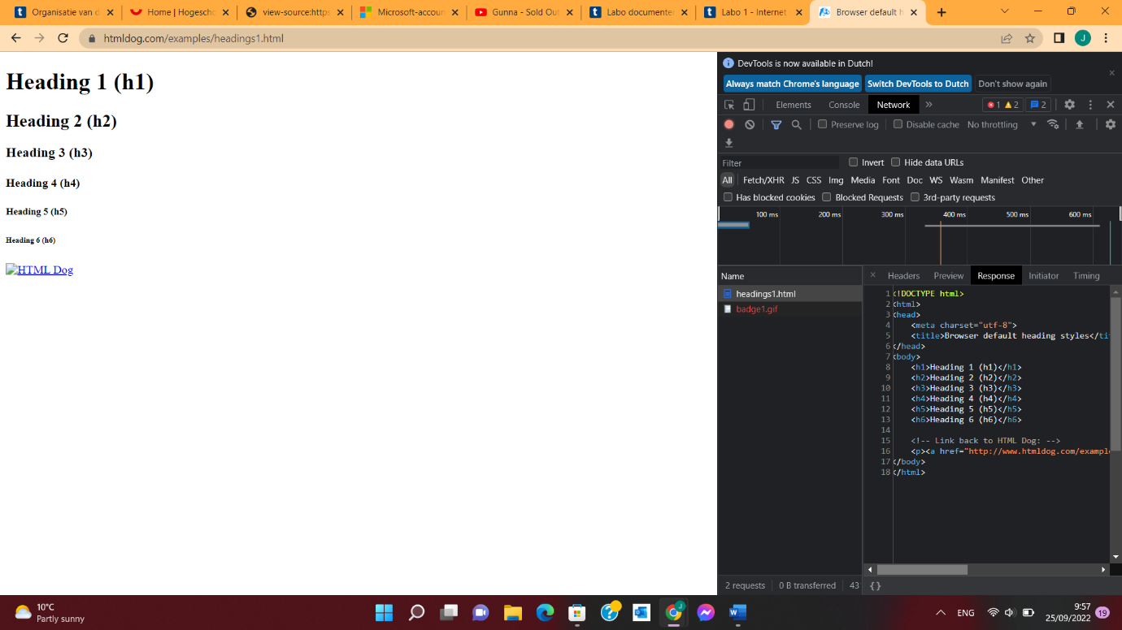

**Opdracht 4.**

**Browser voreg badge1.gif en favicon.ico.**

**Om dat te zien op badge1 klikken -> headers. Request URL, Request headers.**

**Is te vinden bij lijn 15/16 html docu teruglinken naar HTML dog, ‘http://www.htmldog.com/examples/”>< img src =**[**http://www.htmldog.com/badge1.gif**](http://www.htmldog.com/badge1.gif)

**Opdracht 5.**

**Ressources van doc, style,jpeg,png,script,gif,text,font … type. Niet alle requests werden naar de zelfde server gestuurd (bv. Vives en Facebook). Je kunt dit afleiden uit de zeer uiteenlopende tijd in ms voor het requesten van een ressource. (bv. Sommige vives ressources laden in 0 ms, linkedin in 250 ms)**

**Opdracht 6.**

**Verandering in domeinen in google voor de beveiliging.**

**Opdracht 7.**

**Status code 404 betekent dat de client heeft kunnen communiceren met de server maar dat de server de gevraagde pagina niet heeft gevonden. In dat geval is statuscode 404 een standaard HTML respons daarop.**

**Opdracht 8.**

**Het verschil is dat deze domeinnaam niet meer bestaat “finished_nxdomain”. Er is geen server gevonden en ¾ van de requests werden geannuleerd.**

**Opdracht 9.**

|  |  |  |  |
| --- | --- | --- | --- |
| **200**  **Betekent dat de request goed is verlopen.** | **301**  **Betekent dat de request resource verhuisd is naar een nieuwe link.** | **400**  **Betekent dat de server de request niet kan/mag uitvoeren door een client fout** | **500**  **Foutmelding dat betekent dat de server door omstandigheden de request niet heeft kunen uitvoeren.** |
| **204**  **Betekent dat de request gebeurd is maar dat de server geen visuele info terugstuurd maar geüpdate backgrounddata.** | **302**  **Betekent hetzelfde als 301 maar dat het tijdelijk is.** | **401**  **Betekent dat de request niet voltooid is omdat er er ergens een authenticatie fout is.** | **503**  **Betekent dat de request niet uitgevoerd werd omdat de server niet in staat is om ze uit te voeren. (bv door overload of maintenance)** |
|  | **303**  **Betekent dat de request komt van een andere link maar kan worden opgevraagd door de GET HTTP methode.** | **404**  **Dit is de standaard html procedure bij het niet vinden van de response file van de server bij de request gestuurd door de client.** |  |

**Opdracht 10.**

**HEAD**

**GET: is een aanvraag tot de server om data weer te krijgen of een specifieke resource.**

**POST: is hetzelfde als GET maar het verschil is dat post-parameters zie je niet in de query string maar wordt het meegegeven in de HTTP headers.**

**PUT**

**DELETE**

**CONNECT**

**OPTIONS**

**TRACE**

**PATCH**

**Om te weten welke HTTP methode er gehanteerd werd moet je f12 doen en dan op een request drukken, naar headers gaan en algemeen drukken om de Verzoekmethode te zien. Als je een url in de adresbalk van je browser schrijft gebruikt de browser de POST methode. Bij het klikken op een gewone hyperlink wordt de GET methode gebruikt. De google bot verwijderd dan logisch alle content op de pagina aangezien dat hij alle links uitvoert. Alle links waarin ‘’wis’’ staat -> de content van de pagina’s van die links worden dan uiteraard gewist. De twee onderste links bij opdracht 10 werken niet.**

**Opdracht 11.**

**65 requests in totaal.**

**Opdracht 12.**

**Empty cache and hard reload: 63 requests 2.0 mb overgezet, 4.0 mb resources. 10.5s**

**Normal reload: 63 requests, 23.0kb overgezet, 4.0 mb resources. 7.45s**

**Bij een normal reload duurt het minder lang omdat meeste gegevens dat overgezet worden al opgeslagen zijn in de cache van de browser.**

**In de respons header bij content type and encoding. Bij cache control staat er (=0) en bij nel stond er (max_age” :6004800)**

**Vragen in de les:** Waar vindt de browser dan de inhoud van de documenten die niet bij de server werden opgevraagd? Hoe weet de browser welke documenten best opgevraagd (moeten) worden en welke niet?

**Opdracht 13.**

**Advertising, Google tag manager, Web analytics.**

Nieuwsblad: 4 geblokkeerde trackers

Cnn: 6 geblokkeerde trackers

Vives 7: geblokkeerde trackers

Vrt: 4 geblokkeerde trackers

**Opdracht 14.**

